**Trabajo Práctico 2 - ejercicio 11**

**Implementar el ejercicio como se indica en el siguiente diagrama de clases**

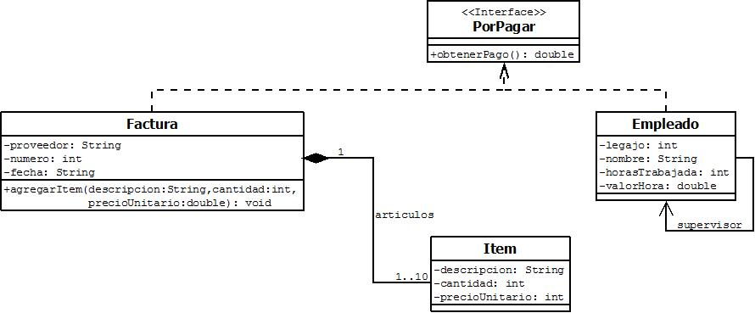

**Guía para su implementación:**

1. Crear la clase Factura e Item. La clase Item es privada, crearla dentro de la clase Factura.
2. La clase Factura tiene un array que se llama articulos de diez elementos.
3. La clase Factura puede tener otros atributos propios de la clase por ejemplo llevar la cuenta de cuantos ítems tiene cargado el array articulos.
4. Hacer un programa para probar la clase creada. Ejemplo para cargar una factura:

Factura f2 = **new** Factura("Fortin Republica",22222,"2017-05-05");

f2.agregarItem("Tornillos", 50, 0.25);

f2.agregarItem("Clavos", 100, 0.1);

1. Crear la clase Empleado, la referencia a si misma indica que la clase Empleado tiene un atributo llamado supervisor que es de la clase Empleado.
2. Hacer un programa para probar la clase creada. Ejemplo para cargar empleados:

// Juan no tiene supervisor

Empleado e1 = **new** Empleado(1234, "Juan", **null**, 40, 25);

// Juan es el supervisor de Ana

Empleado e2 = **new** Empleado(1234, "Ana", e1, 40, 15);

1. Crear la interface PorPagar
2. Modificar la clase Factura para que implemente la interface PorPagar. El método a implementar calcula el total de la factura como la suma de todos los importes que corresponden a cada ítem de la factura. El importe de cada ítem se calcula multiplicando la cantidad por su precio unitario. (para el ejemplo del punto 4 el total de la factura es 22.50)
3. Modificar la clase Empleado para que implemente la interface PorPagar. El método a implementar calcula el total a pagar al empleado como el valor hora por la cantidad de horas trabajadas (para el ejemplo del punto 6, a Juan se le paga 1000 y a Ana 600)
4. Hacer un programa que cree varias instancias de Factura y de Empleado. Crear un array de PorPagar y luego recorrerlo mostrando los importes a pagar de las facturas y empleados. Ejemplo de un array de PorPagar:

PorPagar pagos[]= **new** PorPagar[10];

pagos[0] = e1;

pagos[1] = f2;

pagos[1] = e2;